Тема: «Виртуальный мир или реальный?»

1 слайд «Всем здравствуйте!»  2 минута | -Здравствуйте, меня зовут Елена Анатольевна.  -Я пришла сегодня к вам за помощью. Меня очень давно интересует один вопрос. Ребята поможете мне найти ответ на него?  -Спасибо! А вот и вопрос «Что для вас интереснее , виртуальный мир или реальный?  Я приготовила для вас две коробочки. Если вы считаете, что вам ближе виртуальный , возьмите символ из красной коробки. Если вы считаете, реальный, то возьмите из синей коробки.  - Покажите, какой выбор вы сделали. Поместите его на доску.  Спасибо.
2 слайд «Значки социальных сетей»  1 минута | -Посмотрите, пожалуйста, на экран, вы знаете, что это?  -Поднимите руку, кто из вас зарегистрирован в социальных сетях?  -Какие социальные сети вы знаете?  -Зачем люди придумали социальные сети?
3 слайд (ролик)  4 минуты | -А теперь посмотрите, видеоролик который называется «Люди и социальные сети»  -Как вы думаете, о чем этот ролик? ( вирт. мир может отличаться от реального, не все то, что в сети-правда. Он ограничивает общение людей. Люди хотят казаться счастливыми ,богатыми, а в реальности это далеко не так Виртуальный мир может быть обманчив.)
4 слайд «Виртуальный мир или реальный»  В течение классного часа составляется кластер:  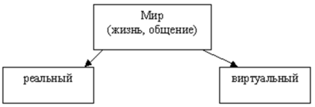  2 минуты | - Реальный и виртуальный мир тесно взаимосвязаны, они оказывают влияние друг на друга. Сегодня мы поговорим с вами о виртуальном и реальном мире (начинаем заполнять кластер)  - Что же такое виртуальная жизнь? (карточка)  - Что такое реальная жизнь? ( карточка)  - На партах у вас лежат карточки, давайте прочитаем их. В словаре даётся следующее определение (попросить прочитать карточки с определением кого-то из детей)  Реальный мир (жизнь) – это действительно существующие явления, события , настоящий мир в котором я здесь с вами, вижу вас, могу подойти потрогать.  Виртуальный мир(жизнь) – это вымышленный, воображаемый мир в котором люди общаются с помощью средств связи, техники. которое не присутствует в данный момент, а созданный человеческим воображением.
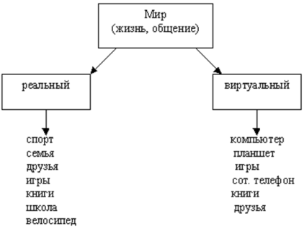  2 минуты | -Скажите, что, по вашему мнению, относится к виртуальному, а что к реальному миру?  -Сейчас я предлагаю вам подойти взять карточку, на котором написано слово, определить к реальному или виртуальному миру оно относится, и прикрепить его на доску например,берем слово СПОРТ. Как вы думаете, к какому миру оно относится?  ( правильно, мы в реальной жизни прыгаем и бегаем )  Дети выходят и определяют  Сейчас каждый из вас решил, что относится к реальному, а что к виртуальному миру?  Итак, что вы отнесли к виртуальному миру? Назови Петя. Что к реальному?
5 слайд «Изображение мороженого»  2 минуты | - А сейчас поднимите руку те, кто считает виртуальную жизнь интересной и увлекательной?  - ….подойди ко мне , я хочу угостить тебя мороженым (на экране изображение мороженое), ну, что же ты стоишь, угощайся!  - ты сейчас можешь взять его ,попробовать,почувствовать какое оно сладкое и холодное?  -А в реальном мире можно по- настоящему съесть мороженое? (да)  (В данной ситуации, какой мир тебе понравился больше виртуальный или реальный?  Почему?  Спасибо за работу.
6 слайд «?»  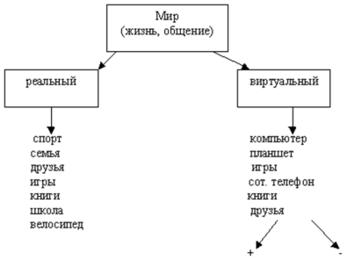  5 минут | Давайте ,ребята, попробуем с вами выделить положительные и отрицательные стороны виртуального мира. Для этого я вам предлагаю разделиться на группы.  - Обсудите вопрос вместе, и запишите, что на ваш взгляд является положительной стороной виртуального мира, а что отрицательной. (детям раздаются листы где они записывают «-» и «+» стороны виртуальной жизни)  (ДЕТИ работают, хожу помогаю)  Выберите одного представителя от группы, он зачитает нам ваши ответы.  (Дети зачитывают, прикрепляют на доску )  (С ПОЛОЖИТЕЛЬНЫХ качеств начинаем)  Положительные стороны:  Быстро, доступно в любое время.  Общение на большом расстоянии.  Яркие игры.  Получение образования на расстоянии.  Отрицательные стороны:  Мало читают, не развита речь,  Много рекламы, бесполезную информацию.  Нет возможности пообщаться с глазу на глаз, нет взаимопомощи.  Обман в сети  Незнание людей, с которыми общаешься.  Вред здоровью.  Становится вредной привычкой, невозможно оторваться от игр.  Проблемы с учебой.  Мы видим, ребята, что вирт мир для нас - источником информации. Но информация может быть разной. Еще раз скажите чем  Вирт мир может нам помогать. Как? (знаете ли вы о сущест портала гос.услуги? (запись к врачу,оплата налогов и многое другое мы можем сделать не выходя из дома, сетевой город), вирт мир –это доступное развлечение ( игры, соц сети)  вирт мир нам нужен для общения, Виртуальное общение помогает нам связаться с теми людьми, которые находятся далеко от нас, но мы не должны забывать о тех, кто совсем рядом. Ведь ни одно сообщение, ни один смайл в сети не заменит дорогого нам голоса и улыбку любимого человека.  Но!!! Вирт мир может вызвать зависимость от игр.  Что такое игромания?  ( игромания- это болезнь, известны случаи условия игры переносили на реальную жизнь ) , отрыв от реальной жизни. Так же Человек может стать жертвой мошенников ( обманутые люди переводят деньги по интернету, а услуги не получают)  Вывод:  Ребята, давайте сделаем вывод, Что же важнее вирт или реальный мир? А может быть кто-то из вас считает по-другому?  (выслушиваю ответы)  Молодцы, ребята, Все должно быть в меру, виртуальная жизнь не должна мешать реальной жизни, а должна нам помогать.  Я надеюсь, вы поняли насколько важно живое человеческое общение. Не забывайте о тех, кто нуждается в нем
Рефлексия  2 минуты | В начале беседы вы сделали выбор : кто-то выбрал реальный мир. а кто-то виртуальный.  -А сейчас я хочу, чтобы вы ещё раз подумали и решили, что для вас важнее вирт или реальный. Я добавляю вам еще одну коробку, где виртуальная жизнь помогает реальной. Поместите свой ответ на доску.  - Я желаю вам взаимопонимания с вашими близкими, настоящих друзей, успехов в учебе и всего самого хорошего!  Спасибо, ребята, за работу!

